2003年度 腎・尿路系 追試

- 安達
前立腺について図を見ながら説明しなさい。
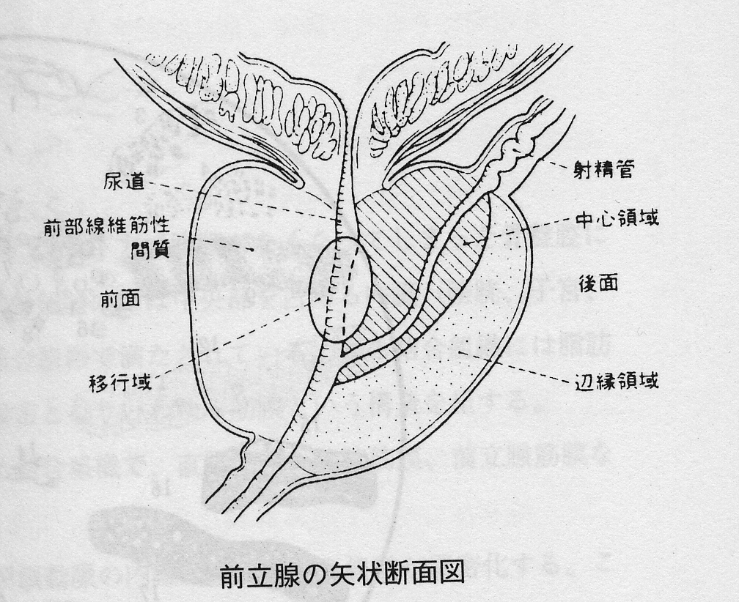

- 坂本
糸球体フィードバックについて記せ

- 馬島
フロセマイド、サイアザイド、スピロノラクトン、アセタゾラミドについて
  - 作用部位 ②作用機序 ③効力 を書け

- 宋
聞いたこともないような言葉の穴埋め（要旨集のどこにも書いてない言葉）

- 長場
慢性腎不全の臨床症状または検査所見を２つあげ、その発生原因について２行で書け

6、中村
水腎症について知っていることを記せ

7 馬場（鎌田）
腎血管性高血圧について書け

8 馬場（鎌田）
急性腎炎症候群について知ることを記せ

9 馬場（鎌田）
肉眼的血尿について書け

10 守屋
腎盂腎炎の病因、病態、症状、治療について書け

- 佐野
微小変化型ネフローゼ症候群について知っていることを記せ

